МИНИСТЕРСТВО НАУКИ И ВЫСШЕГО ОБРАЗОВАНИЯ РОССИЙСКОЙ ФЕДЕРАЦИИ
Филиал федерального государственного бюджетного образовательного учреждения высшего образования
«Алтайский государственный университет»
в г. Бийске

Практическая работа №3
По дисциплине: «Технология разработки программного обеспечения»

Выполнил: студент 405с9-2
Саблин Илья Олегович
Проверил: преподаватель Кураев Максим Иванович

Бийск 2026
Практическая работа №3
Создание кооперативной диаграммы

Цель: освоить построение кооперативной диаграммы.
Задание: Система столовой.
Программа: StarUML.
Кооперативную диаграмму строил для того же сценария «Оформление заказа».

Выполнение работы
Создал Communication Diagram «Оформление заказа».
Поставил на неё Кассира и объекты Главное окно кассы, Форма заказа, Чек №0815, связал их связями объектов.
На связях расставил сообщения так же, как на диаграмме последовательности.
Потом добавил объекты Контроллер заказов и Регистратор продаж. Связь «Форма заказа – Чек» удалил, вместо неё сделал связи через контроллер. Добавил сообщения 5–9.
Регистратору продаж добавил связь с собой (Link to Self) и сообщение «записать в журнал».
Классы и операции уже были из прошлой работы, поэтому просто выбрал их у объектов и сообщений.

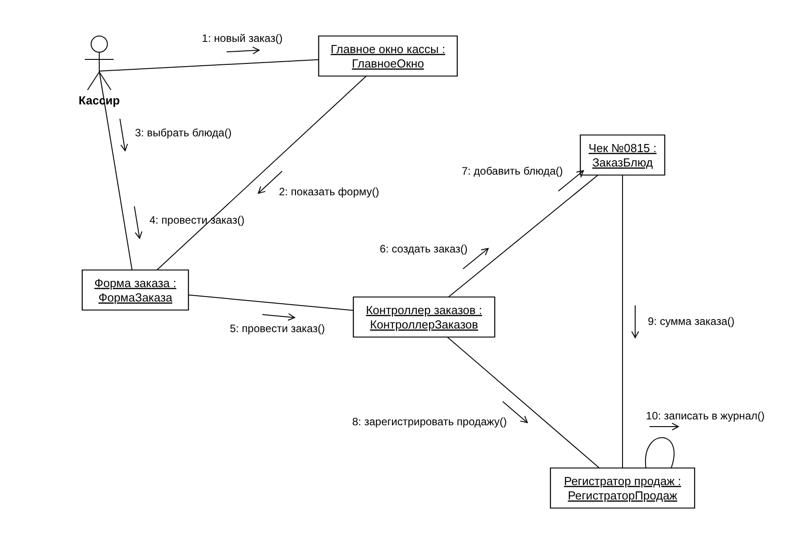
Рисунок 1 – Кооперативная диаграмма «Оформление заказа»

Вывод по работе: построил кооперативную диаграмму. По сути это те же сообщения, что и в прошлой работе, но тут нагляднее видно, какие объекты между собой связаны.

